**Fransden - 粘合固色剂---提高涤纶织带色牢度的解决方案**

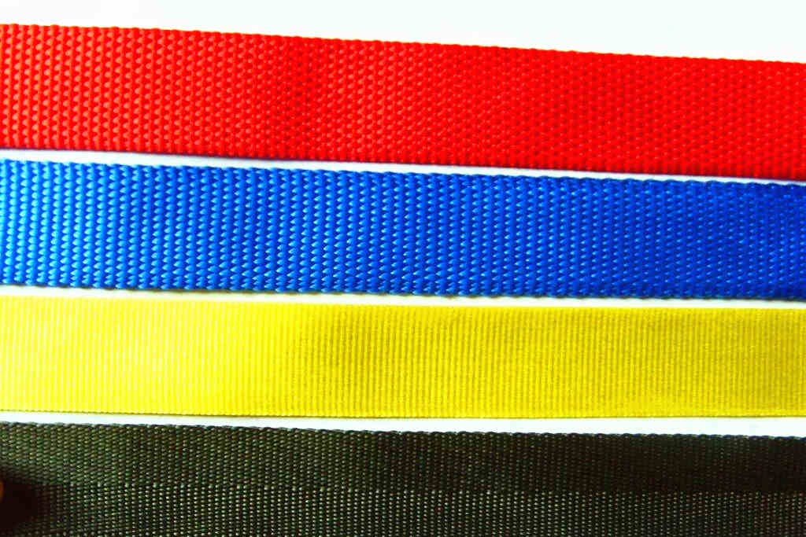

分散染料热熔染色上染涤纶织带，由于染料选择不当、还原清洗去除浮色不净以及织带后整助剂引起的染料迁移等等原因引起的织带色牢度下降，可通过Fransden 9158 liq粘合剂来提高织带色牢度。

浸轧法：用量应根据整理织物类型和整理效果来定，一般地，

20-60 g/l Fransden 9158 liq

一浸一轧，轧余率80-100 %，130-150 oC焙烘，3-5 min(厚重织物需延长固化时间)

**产品应用领域**

汽车安全带，户外捆绑带，栓带等

**市场类似产品**

无

上述解决方案包含的处方、工艺和产品数据效果仅用于提供本公司的商业伙伴，或其它对本公司产品有兴趣者的应用指南，至于使用及应用建议处方的条件，并非本公司所能控制。因此，必须根据您的满意，先行测试评估是否适用于您所意图使用的方式与应用。这些特定用途的分析必须包含从技术应用、健康、安全与环保层面的适用性测试；再者，尽管在应用指南中提及的成份、用量、混合物及成品的特性，为本公司出版时所建议，然而这些指南无法继续进行审视与更新，您同意独立负起使用上的风险。使用者清楚地明了及同意，所有的信息并不附带任何保证与担保，使用者并清楚的认为，本公司完全不涉入使用者因使用建议指南所引起的所有义务、侵权行为、合约或其它事项。